Gráficos de pendientes o slopegraph

Los gráficos de pendiente pueden ser útiles cuando tiene dos períodos de tiempo o puntos de comparación y desea mostrar rápidamente aumentos y disminuciones o diferencias relativas en varias categorías entre los dos puntos de datos.

La mejor manera de explicar el valor y el caso de uso de los gráficos de pendiente es a través de un ejemplo específico. Imagine que está analizando y comunicando datos de una encuesta reciente de comentarios de empleados. Para mostrar el cambio relativo en las categorías de la encuesta de 2014 a 2015, el gráfico de pendiente podría parecerse a la Figura 2.10.

Los gráficos de pendiente contienen mucha información. Además de los valores absolutos (los puntos), las líneas que los conectan le dan el aumento o disminución visual en la tasa de cambio (a través de la pendiente o la dirección) sin tener que explicar que es lo que están haciendo, o qué es exactamente un " tasa de cambio "es, más bien, es intuitivo.

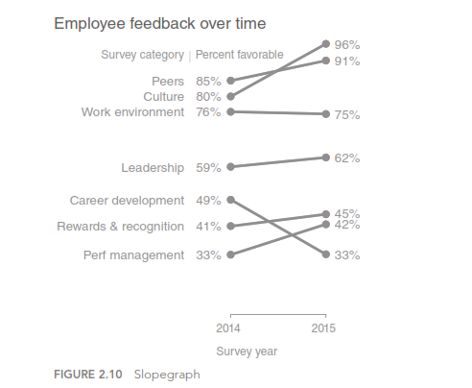

**Plantilla de gráfico de pendiente.**

Los gráficos de pendiente pueden requerir un poco de paciencia para configurarse porque a menudo no son uno de los gráficos estándar incluidos en las aplicaciones de gráficos. Puede descargar una plantilla de Excel con un ejemplo de diagrama de pendientes e instrucciones para uso personalizado aquí: storytellingwithdata.com/slopegraph-template.

Si un gráfico de pendiente funcionará en su situación específica depende de los datos en sí. Si muchas de las líneas se superponen, un gráfico de pendiente puede no funcionar, aunque en algunos casos aún puede enfatizar una sola serie a la vez con éxito. Por ejemplo, podemos llamar la atención sobre la categoría única que disminuyó con el tiempo del ejemplo anterior.

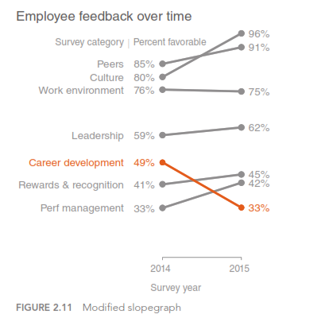

En la Figura 2.11, nuestra atención se dirige inmediatamente a la disminución en el "Desarrollo profesional", mientras que el resto de los datos se conservan para el contexto sin competir por la atención. Hablaremos sobre la estrategia detrás de esto cuando discutamos los atributos de atención previa en el Capítulo 4.

Si bien las líneas funcionan bien para mostrar datos a lo largo del tiempo, las barras tienden a ser mi tipo de gráfico de referencia para trazar datos categóricos, donde la información se organiza en grupos.

Barras

A veces se evitan los gráficos de barras porque son comunes. Esto es un error. Por el contrario, los gráficos de barras deben aprovecharse porque son comunes, ya que esto significa menos curva de aprendizaje para su audiencia. En lugar de usar su poder mental para tratar de entender cómo leer el gráfico, su audiencia lo gasta en averiguar qué información quitar de lo visual.

Los gráficos de barras son fáciles de leer para nuestros ojos. Nuestros ojos comparan los puntos finales de las barras, por lo que es fácil ver rápidamente qué categoría es la más grande, cuál es la más pequeña, y también la diferencia incremental entre categorías. Tenga en cuenta que, debido a cómo nuestros ojos comparan los puntos finales relativos de las barras, es importante que los gráficos de barras siempre tengan una línea de base cero (donde el eje x cruza el eje y en cero), de lo contrario obtendrá una comparación visual falsa.

Considere la Figura 2.12 de Fox News.

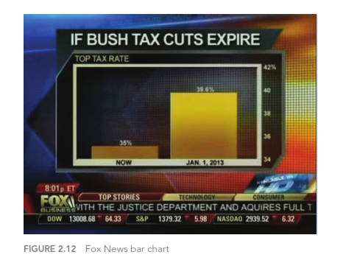

Para este ejemplo, imaginemos que estamos de vuelta en el otoño de 2012. Nos preguntamos qué sucederá si expiran los recortes de impuestos de Bush. En el lado izquierdo, tenemos cuál es la tasa impositiva máxima actual, 35%, y en el lado derecho cuál será a partir del 1 de enero, en 39.6%.

Cuando miras este gráfico, ¿cómo te hace sentir acerca del vencimiento potencial de los recortes de impuestos? ¿Quizás preocupado por el gran aumento? Miremos más de cerca.

Tenga en cuenta que el número inferior en el eje vertical (que se muestra en el extremo derecho) no es cero, sino más bien 34. Esto significa que las barras, en teoría, deberían continuar hacia abajo en la parte inferior de la página. De hecho, la forma en que se representa esto, el aumento visual es del 460% (las alturas de las barras son 35 - 34 = 1 y 39.6 - 34 = 5.6, entonces (5.6 - 1) / 1 = 460%). Si graficamos las barras con una línea de base cero para que las alturas se representen con precisión (35 y 39.6), obtenemos un aumento visual real del 13% ((39.6 - 35) / 35). Veamos una comparación lado a lado en la Figura 2.13.

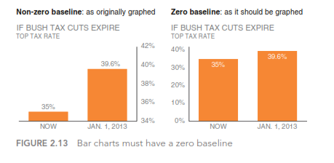

En la figura 2.13, lo que parecía un gran aumento a la izquierda se reduce considerablemente cuando se representa adecuadamente. Quizás el aumento de impuestos no sea tan preocupante, o al menos no tan severo como se describió originalmente. Debido a la forma en que nuestros ojos comparan los puntos finales relativos de las barras, es importante tener el contexto de la barra completa allí para poder hacer una comparación precisa.

Notarás que también se hicieron otros cambios de diseño en la nueva versión de este visual. Las etiquetas del eje y que se colocaron en el lado derecho de la imagen original se movieron hacia la izquierda (para que veamos cómo interpretar los datos antes de llegar a los datos reales). Las etiquetas de datos que originalmente estaban fuera de las barras se tiraron hacia adentro para reducir el desorden. Si estuviera trazando estos datos fuera de esta lección específica, podría omitir el eje y por completo y mostrar solo las etiquetas de datos dentro de las barras para reducir la información redundante. Sin embargo, en este ase, conservé el eje para dejar en claro que comienza en cero.

**Eje grafico vs. Etiqueta de datos.**

Al graficar datos, una decisión común a tomar es si preservar las etiquetas del eje o eliminar el eje y en su lugar etiquetar los puntos de datos directamente. Al tomar esta decisión, considere el nivel de especificidad necesario. Si desea que su audiencia se concentre en las tendencias generales, piense en preservar el eje, pero del énfasis al hacerlo gris. Si los valores numéricos específicos son importantes, puede ser mejor etiquetar los puntos de datos directamente. En este último caso, generalmente es mejor omitir el eje para evitar la inclusión de información redundante. Siempre considere cómo quiere que su audiencia use lo visual y constrúyalo en consecuencia.

La regla que hemos ilustrado aquí es que los gráficos de barras deben tener una línea de base cero. Tenga en cuenta que esta regla no se aplica a los gráficos de líneas. Con los gráficos de líneas, dado que el foco está en la posición relativa en el espacio (en lugar de la longitud desde la línea base o eje), puede salirse con una línea base distinta de cero. Aun así, debe acercarse con precaución: deje en claro a su audiencia que está utilizando una línea de base distinta de cero y tenga en cuenta el contexto para que no se meta demasiado y haga que los cambios o diferencias menores parezcan significativos.

**Ética y visualización de datos.**

Pero, ¿qué pasa si cambiar la escala en un gráfico de barras o manipular los datos refuerza mejor el punto que desea hacer? Engañar de esta manera al visualizar datos incorrectamente no está bien. Más allá de las preocupaciones éticas, es un territorio arriesgado. Todo lo que se necesita es un miembro de la audiencia exigente para darse cuenta del problema (por ejemplo, el eje y de un gráfico de barras que comienza en algo distinto de cero) y su argumento completo será arrojado por la ventana, junto con su credibilidad.

Si bien estamos considerando longitudes de barras, también pasemos un momento en el ancho de las barras. Aquí no hay una regla estricta, pero en general las barras deben ser más anchas que el espacio en blanco entre las barras. Sin embargo, no desea que las barras sean tan anchas, que su audiencia quiera comparar áreas en lugar de longitudes. Considere los siguientes "Ricitos de oro" de los gráficos de barras: demasiado delgados, demasiado gruesos y correctos.

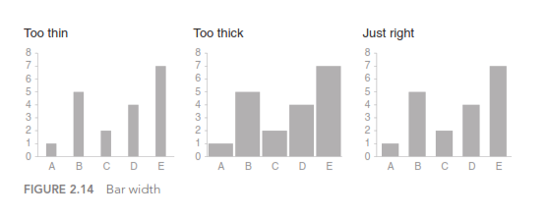

Hemos discutido algunas mejores prácticas cuando se trata de gráficos de barras en general. A continuación, echemos un vistazo a algunas variedades diferentes. Tener una serie de gráficos de barras a su disposición le brinda flexibilidad cuando enfrenta diferentes desafíos de visualización de datos. Veremos los que creo que debería conocer aquí.

Gráfico de barras verticales.

El gráfico de barras de vainilla simple es el gráfico de barras verticales, o gráfico de columnas. Al igual que los gráficos de líneas, los gráficos de barras verticales pueden ser series individuales, dos series o series múltiples. Tenga en cuenta que a medida que agrega más series de datos, se hace más difícil concentrarse en uno a la vez y extraer información, por lo tanto, use varias series de gráficos de barras con precaución. Tenga en cuenta también que existe una agrupación visual como resultado del espaciado en los gráficos de barras que tienen más de una serie de datos. Esto hace que el orden relativo de la categorización sea importante. Considere lo que desea que su audiencia pueda comparar y estructura su jerarquía de categorización para que sea lo más fácil posible.

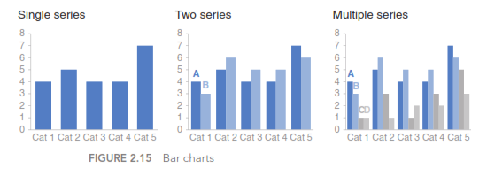

Gráfico de barras verticales apiladas.

Los casos de uso para gráficos de barras verticales apilados son más limitados. Están destinados a permitirle comparar totales entre categorías y también ver las piezas de subcomponentes dentro de una categoría determinada. Sin embargo, esto puede volverse visualmente abrumador rápidamente, especialmente dados los variados esquemas de color predeterminados en la mayoría de las aplicaciones de gráficos (hay más por venir). Es difícil comparar los subcomponentes en las distintas categorías una vez que superas las series inferiores (la que está directamente al lado del eje x) porque ya no tienes una línea de base consistente para comparar. Esto hace una comparación más difícil para nuestros ojos, como se ilustra en la Figura 2.16.

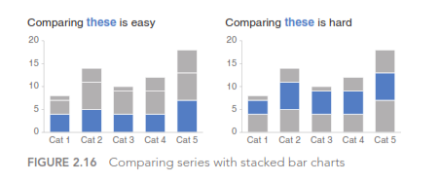

El gráfico de barras verticales apiladas puede estructurarse como números absolutos (donde traza los números directamente, como se muestra en la Figura 2.16), o con cada columna sumando al 100% (donde traza el porcentaje del total para cada segmento vertical; mira un ejemplo específico de esto en el Capítulo 9). Lo que elija depende de lo que esté tratando de comunicar a su audiencia. Cuando utilice la barra 100% apilada, piense si tiene sentido incluir también los números absolutos para cada total de categoría (ya sea de forma discreta en el gráfico directamente o posiblemente en una nota al pie), lo que puede ayudar en la interpretación de los datos.

Tabla de cascada.

El gráfico de cascada puede usarse para separar las piezas de un gráfico de barras apiladas para enfocarse en una a la vez, o para mostrar un punto de inicio, aumentos y disminuciones, y el punto final resultante.

La mejor manera de ilustrar el caso de uso de un gráfico en cascada es a través de un ejemplo específico. Imagine que es un socio comercial de RR. HH. Y desea comprender y comunicar cómo ha cambiado la plantilla de los empleados durante el año pasado para el grupo de clientes que apoya.

Un gráfico de cascada que muestra este desglose podría parecerse a la Figura 2.17.

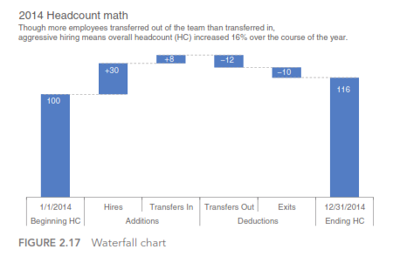

En el lado izquierdo, vemos cuál era el número de empleados para el equipo dado a principios de año. A medida que avanzamos hacia la derecha, primero encontramos las adiciones incrementales: nuevas contrataciones y empleados que se transfieren al equipo desde otras partes de la organización. Esto es seguido por las deducciones: transferencias fuera del equipo a otras partes de la organización y desgaste. La columna final representa el recuento de empleados al final del año, después de que las adiciones y deducciones se hayan aplicado al recuento de inicio de año.

**Cartas de cascada de fuerza bruta.**

Si su aplicación de gráficos no tiene incorporada la funcionalidad de gráfico en cascada, no se preocupe. El secreto es aprovechar el gráfico de barras apiladas y hacer invisible la primera serie (la que parece más cercana al eje x). Se necesita un poco de matemática para configurarlo correctamente, pero funciona muy bien. Una publicación de blog sobre esto.  El tema, junto con un ejemplo de la versión de Excel del cuadro anterior y las instrucciones sobre cómo configurar uno para sus propios fines, se pueden descargar en storytellingwithdata.com/waterfall-chart.

Gráfico de barras horizontales.

Si tuviera que elegir un solo gráfico de referencia para datos categóricos, sería el gráfico de barras horizontales, que voltea la versión vertical a su lado. ¿Por qué? Porque es extremadamente fácil de leer. El gráfico de barras horizontales es especialmente útil si los nombres de sus categorías son largos, ya que el texto está escrito de izquierda a derecha, como lee la mayoría de las audiencias, lo que hace que su gráfico sea legible para su audiencia. Además, debido a la forma en que normalmente procesamos la información, comenzando en la parte superior izquierda y haciendo z con nuestros ojos en la pantalla o página, la estructura del gráfico de barras horizontal es tal que nuestros ojos golpean los nombres de las categorías antes de los datos reales. Esto significa que para cuando lleguemos a los datos, ya sabemos lo que representa (en lugar de ir y venir rápidamente entre los datos y los nombres de categoría con gráficos de barras verticales). Al igual que el gráfico de barras verticales, el gráfico de barras horizontales puede ser una sola serie, dos series o series múltiples (Figura 2.18).

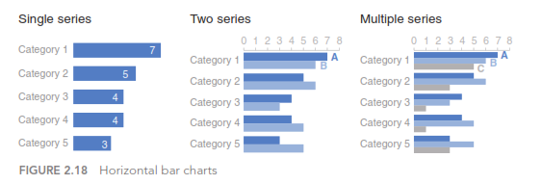

**El ordenamiento lógico de las categorías.**

Al diseñar cualquier gráfico que muestre datos categóricos, tenga en cuenta cómo se ordenan sus categorías. Si hay un orden natural en sus categorías, puede tener sentido aprovechar eso. Por ejemplo, si sus categorías son grupos de edad de 0 a 10 años, de 11 a 20 años, etc., mantenga las categorías en orden numérico. Sin embargo, si no hay un orden natural en sus categorías que tenga sentido para aprovechar, piense qué orden de sus datos tendrá más sentido. Ser considerado aquí puede significar proporcionar una construcción para su audiencia, facilitando el proceso de interpretación.

Su audiencia (sin otras señales visuales) normalmente verá su imagen visual comenzando en la esquina superior izquierda y en zigzag en forma de "z". Esto significa que primero encontrarán la parte superior de su gráfico. Si la categoría más grande es la más importante, piense en poner eso primero y ordenar el resto de las categorías en orden numérico decreciente. O si el más pequeño es el más importante, colóquelo en la parte superior y ordene los valores de datos ascendentes. Para obtener un ejemplo específico sobre el ordenamiento lógico de los datos, consulte el estudio de caso 3 en el Capítulo 9.

Gráfico de barras horizontales apiladas.

De forma similar al gráfico de barras verticales apiladas, los gráficos de barras horizontales apiladas se pueden usar para mostrar los totales en diferentes categorías, pero también dar una idea de las piezas del subcomponente. Se pueden estructurar para mostrar valores absolutos o sumar al 100%.

Creo que este último enfoque puede funcionar bien para visualizar porciones de un todo en una escala de negativo a positivo, porque obtienes una línea de base consistente tanto en el extremo izquierdo como en el extremo derecho, lo que permite una fácil comparación de las piezas más a la izquierda también como las piezas más adecuadas. Por ejemplo, este enfoque puede funcionar bien para visualizar datos de encuestas recopilados a lo largo de una escala Likert (una escala comúnmente utilizada en encuestas que generalmente varía desde Totalmente en desacuerdo hasta Totalmente de acuerdo), como se muestra en la Figura 2.19.

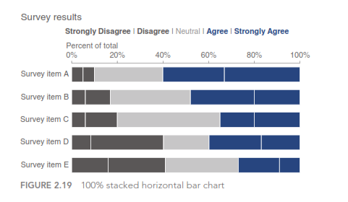

Área

Evito la mayoría de los gráficos de área. Los ojos de los humanos no hacen un gran trabajo al atribuir valor cuantitativo al espacio bidimensional, lo que puede hacer que los gráficos de área sean más difíciles de leer que algunos de los otros tipos de pantallas visuales que hemos discutido. Por esta razón, normalmente los evito, con una excepción, cuando necesito visualizar números de magnitudes muy diferentes. La segunda dimensión que obtienes usando un cuadrado para esto (que tiene altura y ancho, en comparación con una barra que solo tiene altura o ancho) permite que esto se haga de una manera más compacta que sea posible con una sola dimensión, como se muestra en la Figura 2.20.

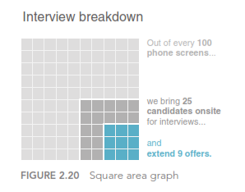

Otros tipos de gráficos.

Lo que he cubierto hasta este punto son los tipos de gráficos que uso habitualmente. Ciertamente, esta no es una lista exhaustiva. Sin embargo, deben satisfacer la mayoría de sus necesidades diarias. Dominar los conceptos básicos es imprescindible antes de explorar nuevos tipos de visualización de datos.

Hay muchos otros tipos de gráficos por ahí. Cuando se trata de seleccionar un gráfico, en primer lugar, elija un tipo de gráfico que le permita transmitir claramente su mensaje a su audiencia. Con tipos de imágenes menos familiares, es probable que tenga que tener especial cuidado para que sean accesibles y comprensibles.

**Infografía.**

Infografía es un término que se usa con frecuencia de forma incorrecta. Una infografía es simplemente una representación gráfica de información o datos. Los gráficos acuáticos infográficos abarcan toda la gama de esponjoso a informativo. En el extremo inadecuado del espectro, a menudo incluyen elementos como llamativos, números de gran tamaño y gráficos de dibujos animados. Estos diseños tienen cierto atractivo visual y pueden seducir al lector. Sin embargo, a segunda vista, parecen superficiales y dejan insatisfecho a un público exigente. Aquí, la descripción del "gráfico de información", aunque se usa con frecuencia, no es apropiada. En el otro extremo del espectro hay infografías que están a la altura de su nombre y realmente informan. Hay muchos buenos ejemplos en el área del periodismo de datos (por ejemplo, el New York Times y National Geographic).

Hay preguntas críticas que los diseñadores de información deben poder responder antes de comenzar el proceso de diseño. Estas son las mismas preguntas que hemos discutido cuando se trata de comprender el contexto para contar historias con datos. ¿Quien es tu audiencia? ¿Qué necesitas que sepan o hagan? Es solo después de que las respuestas a estas preguntas pueden articularse sucintamente que se puede elegir un método eficaz de visualización que mejor ayude al mensaje. La buena visualización de datos, infografía o de otro tipo, no es simplemente una recopilación de datos sobre un tema dado; La buena visualización de datos cuenta una historia.

Ser evitado.

Hemos discutido las imágenes que uso más comúnmente para comunicar datos en un entorno empresarial. También hay algunos tipos y elementos de gráficos específicos que debe evitar: gráficos circulares, gráficos de anillos, 3D y ejes Y secundarios. Hablemos de todo esto.

Los gráficos circulares son malos.

Tengo un desdén bien documentado para los gráficos circulares. En resumen, son malvados. Para entender cómo llegué a esta conclusión, veamos un ejemplo.

El gráfico circular que se muestra en la Figura 2.21 (basado en un ejemplo real) muestra la participación de mercado en cuatro proveedores: A, B, C y D. Si le pidiera que hiciera una simple observación, ¿qué proveedor es el más grande en base a este visual? ¿qué dirías?

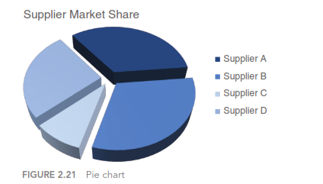

La mayoría de la gente estará de acuerdo en que el "Proveedor B", representado en azul medio en la parte inferior derecha, parece ser el más grande. Si tuviera que estimar qué proporción representa el proveedor B del mercado general, ¿qué porcentaje podría estimar?

35%?

40%?

Tal vez pueda decir por mi pregunta principal que algo sospechoso está sucediendo aquí. Eche un vistazo a lo que sucede cuando agregamos los números a los segmentos circulares, como se muestra en la Figura 2.22.

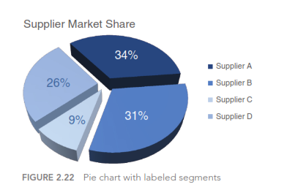

El “Proveedor B”, que parece más grande, con un 31%, es en realidad más pequeño que el “Proveedor A” que se encuentra arriba, que parece más pequeño.

Analicemos un par de problemas que plantean un desafío para interpretar con precisión estos datos. Lo primero que llama la atención (y sospecha, si eres un lector exigente de gráficos) es la perspectiva 3D y extraña que se ha aplicado al gráfico, inclinando el pastel y haciendo que las piezas en la parte superior parezcan más alejadas y, por lo tanto, más pequeñas que en realidad lo son, mientras que las piezas en la parte inferior parecen más cercanas y por lo tanto más grandes de lo que realmente son. Hablaremos más sobre 3D pronto, pero por ahora articularé una regla de visualización de datos relevante: ¡no use 3D! No hace nada bueno, y en realidad puede hacer mucho daño, como vemos aquí con la forma en que sesga la percepción visual de los números.

Incluso cuando eliminamos el 3D y aplanamos el pastel, quedan desafíos de interpretación. El ojo humano no es bueno para atribuir valor cuantitativo al espacio bidimensional. Dicho de manera más simple: los gráficos circulares son difíciles de leer para las personas. Cuando los segmentos tienen un tamaño cercano, es difícil (si no imposible) saber cuál es más grande. Cuando no están cerca de tamaño, lo mejor que puedes hacer es determinar que uno es más grande que el otro, pero no puedes juzgar por cuánto. Para superar esto, puede agregar etiquetas de datos como se ha hecho aquí. Pero todavía argumentaría que lo visual no vale el espacio que ocupa.

¿Qué deberías hacer en su lugar? Un enfoque es reemplazar el gráfico circular con un gráfico de barras horizontales, como se ilustra en la Figura 2.23, organizado de mayor a menor o viceversa (a menos que haya un orden natural en las categorías que tenga sentido aprovechar, como se mencionó anteriormente). Recuerde, con gráficos de barras, nuestros ojos comparan los puntos finales. Debido a que están alineados en una línea de base común, es fácil evaluar el tamaño relativo. Esto hace que sea sencillo ver no solo qué segmento es el más grande, por ejemplo, sino también qué tan incrementalmente más grande es que los otros segmentos.

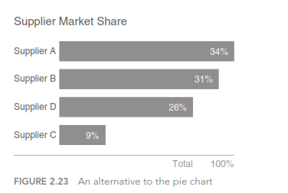

Uno podría argumentar que pierde algo en la transición de pastel a barra. Lo único que obtienes con un gráfico circular es el concepto de que hay un todo y, por lo tanto, partes de un todo. Pero si lo visual es difícil de leer, ¿vale la pena? En la Figura 2.23, traté de abordar esto mostrando que las piezas suman 100%. No es una solución perfecta, sino algo a tener en cuenta. Para obtener más alternativas a los gráficos circulares, consulte el estudio de caso 5 en el Capítulo 9.

Si se encuentra utilizando un gráfico circular, haga una pausa y pregúntese: ¿por qué? Si puede responder a esta pregunta, probablemente haya pensado lo suficiente como para usar el gráfico circular, pero ciertamente no debería ser el primer tipo de gráfico al que llegue, dadas algunas de las dificultades en la interpretación visual hemos discutido aquí.

Mientras estamos en el tema de los gráficos circulares, veamos rápidamente otro "postre visual" para evitar: el gráfico de donas.

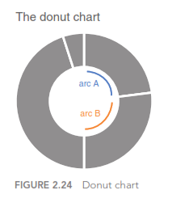

Con los pasteles, le pedimos a nuestra audiencia que compare ángulos y áreas. Con un gráfico de anillos, estamos pidiendo a nuestra audiencia que compare una longitud de arco con otra longitud de arco (por ejemplo, en la Figura 2.24, la longitud del arco A en comparación con el arco B). ¿Qué tan seguro se siente en la capacidad de sus ojos para atribuir valor cuantitativo a una longitud de arco?

¿No muy? Eso es lo que pensé. No uses gráficos de donas.

Nunca uses gráficos 3D.

Una de las reglas de oro de la visualización de datos es la siguiente: nunca use 3D. Repita después de mí: nunca use 3D. La única excepción es si realmente está trazando una tercera dimensión (e incluso entonces, las cosas se ponen muy difíciles muy rápido, así que tenga cuidado al hacer esto), y nunca debe usar 3D para trazar una sola dimensión. Como vimos en el ejemplo del gráfico circular anteriormente, 3D sesga nuestros números, haciéndolos difíciles o imposibles de interpretar o comparar.

Agregar 3D a los gráficos introduce elementos de gráficos innecesarios como paneles laterales y de piso. Incluso peor que estas distracciones, las aplicaciones de gráficos hacen cosas bastante extrañas cuando se trata de trazar valores en 3D. Por ejemplo, en un gráfico de barras 3D, puede pensar que su aplicación de gráficos traza el frente de la barra o quizás la parte posterior de la barra. Desafortunadamente, no lo es. Y es menos sencillo que eso. En Excel, por ejemplo, la altura de la barra está determinada por un plano tangente invisible que se cruza con la altura correspondiente en el eje y. Esto da lugar a gráficos como el que se muestra en la figura 2.25.

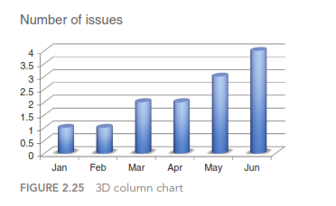

A juzgar por la figura 2.25, ¿cuántos problemas hubo en enero y febrero? He tramado un solo problema para cada uno de estos meses. Sin embargo, la forma en que leo el gráfico, si comparo la altura de la barra con las líneas de la cuadrícula y la sigo hacia la izquierda hasta el eje y, estimaría visualmente un valor de quizás 0.8. Esto es simplemente una mala visualización de datos. No uses 3D.

Eje Y secundario: generalmente no es una buena idea.

A veces es útil poder trazar datos que están en unidades completamente diferentes contra el mismo eje x. Esto a menudo da lugar al eje y secundario: otro eje vertical en el lado derecho y lateral del gráfico. Considere el ejemplo que se muestra en la figura 2.26.

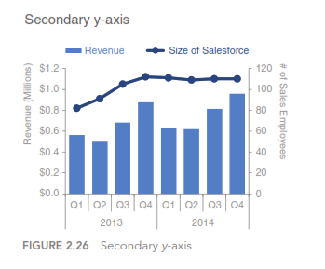

Al interpretar la figura 2.26, lleva tiempo y lectura comprender qué datos deben leerse contra qué eje. Debido a esto, debe evitar el uso de un eje y secundario o derecho. En cambio, piense si uno de los siguientes enfoques satisfará sus necesidades:

1. No muestre el segundo eje y. En su lugar, etiquete los puntos de datos que pertenecen a este eje directamente.
2. Separe los gráficos verticalmente y tenga un eje y separado para cada uno (ambos a lo largo de la izquierda) pero aproveche el mismo eje x en ambos.

La figura 2.27 ilustra estas opciones.

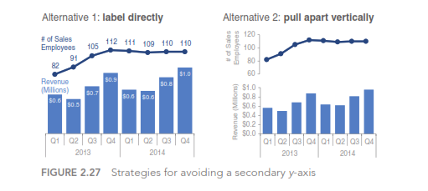

Una tercera opción potencial que no se muestra aquí es vincular el eje a los datos que se leerán contra él mediante el uso del color. Por ejemplo, en el gráfico original representado en la Figura 2.26, podría escribir el título izquierdo del eje y "Ingresos" en azul y mantener las barras de ingresos azules mientras al mismo tiempo escribir el título derecho del eje y "Número de empleados de ventas" en naranja y haciendo que el gráfico lineal sea naranja para unirlos visualmente. No recomiendo este enfoque porque el color generalmente se puede usar de manera más estratégica. Pasaremos mucho más tiempo discutiendo el color en el Capítulo 4.

También vale la pena señalar que cuando muestra dos conjuntos de datos en el mismo eje, puede implicar una relación que puede o no existir. Esto es algo a tener en cuenta al determinar si este es un enfoque apropiado en primer lugar.

Cuando enfrente un desafío secundario del eje y y considere qué alternativa se muestra en la Figura 2.27 satisfará mejor sus necesidades, piense en el nivel de especificidad que necesita. La alternativa 1, donde cada punto de datos está etiquetado explícitamente, pone más atención en los números específicos. La alternativa 2, donde los ejes se muestran a la izquierda, se enfoca más en las tendencias generales. En general, evite un eje y secundario y, en su lugar, emplee uno de estos enfoques alternativos.

Para concluir

En este capítulo, hemos explorado los tipos de pantallas visuales que más utilizo. Habrá casos de uso para otros tipos de imágenes, pero lo que hemos cubierto aquí debería satisfacer la mayoría de las necesidades cotidianas.

En muchos casos, no hay una sola pantalla visual correcta; más bien, a menudo hay diferentes tipos de imágenes que podrían satisfacer una necesidad determinada. A partir del capítulo anterior sobre el contexto, lo más importante es tener esa necesidad claramente articulada: ¿Qué necesita que sepa su audiencia? Luego, elija una pantalla visual que le permita aclarar esto.

Si se pregunta cuál es el gráfico correcto para mi situación, la respuesta es siempre la misma: lo que sea más fácil de leer para su audiencia. Hay una manera fácil de probar esto, que es crear su imagen y mostrarla a un amigo o colega. Pídales que articulen lo siguiente mientras procesan la información: dónde se enfocan, qué ven, qué observaciones hacen, qué preguntas tienen.

Esto lo ayudará a evaluar si su imagen visual está dando en el blanco o, en el caso de que no sea así, le ayudará a saber dónde concentrar sus cambios.